根据鄂州市第七次全国人口普查结果，现将2020年11月1日零时我市3个区的常住人口有关数据公布如下：

　　一、地区人口

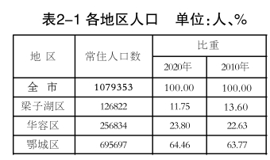

　　3个区中，常住人口超过60万人的有鄂城区，在10万人至60万人之间的有梁子湖区和华容区。其中，鄂城区的常住人口占全市常住人口比重为64.46%。

　　二、地区人口变化

　　与2010年第六次全国人口普查相比，3个区中，华容区和鄂城区常住人口有所增加，分别增加19501人和26970人；梁子湖区常住人口减少15786人。

一、全市人口性别构成

　　全市常住人口中，男性人口为561880人，占52.06%；女性人口为517473人，占47.94%。常住人口性别比（以女性为100，男性对女性的比例）为108.58，与2010年第六次全国人口普查相比减少2.29。

　　二、地区人口性别构成

　　3个区中，常住人口性别比超过全市平均水平的有梁子湖区和华容区，分别为113.12和112.23。常住人口性别比低于全市平均水平的有鄂城区，为106.47。

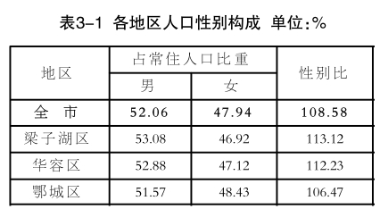

　一、全市人口年龄构成

　　全市常住人口中，0-14岁人口为194254人，占18.00%；15-59岁人口为685023人，占63.47%；60岁及以上人口为200076人，占18.54%，其中65岁及以上人口为147084人，占13.63%。与2010年第六次全国人口普查相比，0-14岁人口的比重上升2.61个百分点，15-59岁人口的比重下降8.53个百分点，60岁及以上人口的比重上升5.93个百分点，65岁及以上人口的比重上升5.77个百分点。

　　二、地区人口年龄构成

　　3个区中，15-59岁人口比重在60%以上的有华容区和鄂城区，在60%以下的有梁子湖区。

　　3个区65岁及以上老年人口比重均超过10%，其中，梁子湖区65岁及以上老年人口比重超过15%。

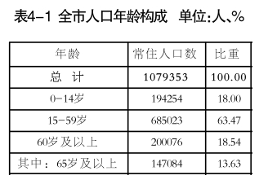

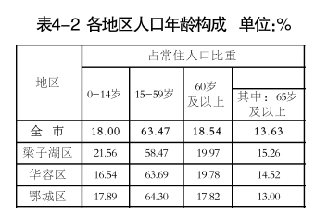

一、受教育程度人口

　　全市常住人口中，拥有大学 （指大专及以上）文化程度的人口为149110人；拥有高中（含中专）文化程度的人口为198338人；拥有初中文化程度的人口为367823人；拥有小学文化程度的人口为258451人 （以上各种受教育程度的人包括各类学校的毕业生、肄业生和在校生）。与2010年第六次全国人口普查相比，每10万人中拥有大学文化程度的由7387人增加至13815人；拥有高中文化程度的由16661人增加至18376人；拥有初中文化程度的由41178人下降至34078人；拥有小学文化程度的由23636人增加至23945人。

　　二、平均受教育年限

　　与2010年第六次全国人口普查相比，全市常住人口中，15岁及以上人口的平均受教育年限由8.81年上升至9.96年。

　　3个区中，平均受教育年限在10年以上的有鄂城区，在8年至10年之间的有梁子湖区和华容区。三、文盲人口

　　全市常住人口中，文盲人口（15岁及以上不识字的人）为21348人，与2010年第六次全国人口普查相比，文盲人口减少20818人，文盲率[4]由4.02%下降为1.98%，降低2.04个百分点。

